# RAID asennuksen aikana

Jos haluat tehdä raidin tai muita osioimisasetuksia jo Debianin asennuksen aikana, katso seuraavia ohjeita:

<https://blog.sleeplessbeastie.eu/2013/10/04/how-to-configure-software-raid1-during-installation-process/>

<https://help.ubuntu.com/lts/serverguide/advanced-installation.html.en>

# RAID

Hyviä vinkkejä:

<https://www.digitalocean.com/community/tutorials/how-to-create-raid-arrays-with-mdadm-on-debian-9>

Raid tyypit ovat seuraavat:

0 = Striping = lomitettu, kiintolevykoko ja nopeus kasvaa. Kahdesta 10Gb levystä tulee 20GB.

1 = Mirrored = peilattu, eli sama tieto on kahdella tai useammalla levyllä. Kahdesta 10Gb levystä tulee 10Gb.

5 = Parity = pariteetti, vaatii vähintään kolme levyä. Yhdellä levyllä säilytetään pariteettidataa ja muilla levyillä on on tietoa.

# RAID asentaminen

Jos käytät virtuaalikoneita, joudut alkuun luomaan virtuaalikiintolevyjä. Luo muutama levy ja liitä ne käyttämääsi virtuaalikoneeseen.

Käynnistä virtuaalikone ja lataa mdadm paketti.

**Apt install mdadm**

# RAID0 luonti

Selvitä mitkä levyt virtuaalikoneelta löytyy:

**Fdisk -l**

Tässä on kaksi virtuaalikiintolevyä, sdb ja sdc joita on tarkoitus käyttää raidien luontiin.

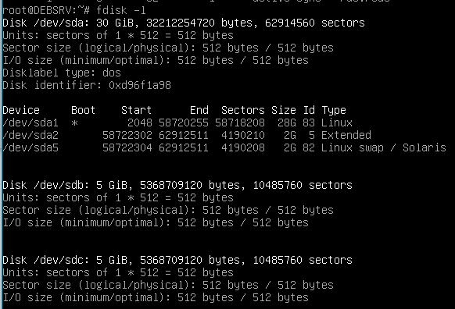

Kiinnitä huomioita seuraavaksi, että et käytä esim. /dev/sda kiintolevyä, sillä sille on asennettu Debian tässä tapauksessa.

Seuraavalla komennolla näistä luotaisiin raid0:

**mdadm --create --verbose /dev/md0 --level=0 --raid-devices=2 /dev/sdb /dev/sdc**

Selitykset:

--create = luodaan uusi raidi jonka nimi on /dev/md0

--level=0 = raidin taso on raid0

--raid-devices=2 raidissa on käytössä kaksi laitetta, /dev/sdb ja /dev/sdc

Jos ei tule mitään erroreita, voit tarkistaa, että raidi onnistui:

**Cat /proc/mdstat**

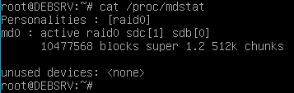

Uusi raidi ei ole vielä käytössä koska sillä ei ole tiedostojärjestelmää. Luodaan ext4 tiedostojärjestelmä:

**mkfs.ext4 -F /dev/md0**

Luodaan uuteen tiedostojärjestelmään mounttipointti:

**Mkdir /raid0hevonen**

Mountataan tiedostojärjestelmän mounttipointtiin:

**Mount /dev/md0 /raid0hevonen**

Raidin tulee myös muodostua aina kun tietokone käynnistyy. Määritetään array /etc/mdadm/mdadm.conf tiedostoon (muista ohjata tekstiä kahdella >> merkillä, näin teksti lisätään tiedostoon, yksi > merkki korvaisi koko tiedoston sisällön ohjattavalla tekstillä):

**Mdadm –detail –scan >> /etc/mdadm/mdadm.conf**

Seuraavaksi tulee päivittää initramfs, jotta se tietää, että raidi pitää ladata käynnistyksen yhteydessä. **Tämä on erittäin tärkeä kohta!:**

**update-initramfs -u**

Lisää mountti myös /etc/fstab jos haluat, että se pysyy myös uudelleenkäynnistyksen jälkeen:

**/dev/md0 /mnt/md0 ext4 defaults 0 0**

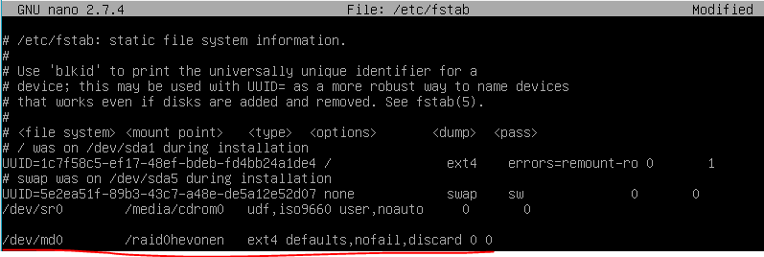

Kaikki on tallella uudelleenkäynnistyksen jälkeen:

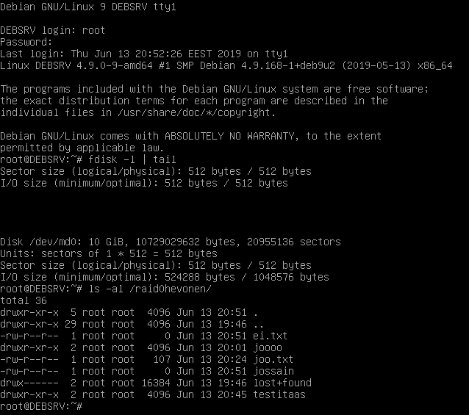

# RAID1 luonti

Tee kaikki samalla tavalla mutta luo raidi hiukan eri tavalla:

**mdadm --create --verbose /dev/md0 --level=1 --raid-devices=2 /dev/sdb /dev/sdc**

Eli raidin tasoksi asetetaan 1 eli peilattu.

# RAID5 luonti

Tee kaikki samalla tavalla mutta luo raidi hiukan eri tavalla:

**mdadm --create --verbose /dev/md0 --level=5 --raid-devices=3 /dev/sdb /dev/sdc /dev/sdd**

Koska Raid5 vaatii vähintään kolmen kiintolevyn käyttöä joudut luomaan vielä yhden virtuaalikiintolevyn.

# Standby / Spare disk

Luo uusi virtuaalikiintolevy ja selvitä mikä levy on Debianissa, esim. /dev/sdd.

Lisää /dev/sdd olemassa olevaan raidiin:

**Mdadm --add-spare /dev/md0 /dev/sdd**

Jotta “varalevyn” voi lisätä tulee raidin olla raid 1,5,6 tai 10. Raid 0 ei siis voi lisätä varalevyä.

Varalevyn lisäyksen jälkeen tulee raidin ID päivittää mdadm.conffiin ja initramfs. Tarvittaessa myös fstab.